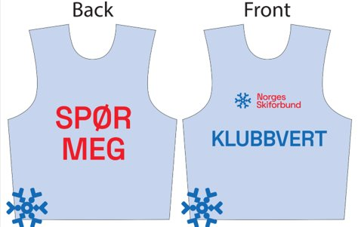
BESTILLINGSLISTE KLUBBVERTVEST

Krets:
Pris pr. stk: 150,-
Bestillingsfrist: 20. januar 2024

Skjema kan sendast pr.mail til kvar klubb der dei sender utfylt skjema i retur til SKU.
I feltet for storleik skriv de inn antall vestar i ynskt storleik.
Kontaktperson er tilhøyrande klubb med telefonnummer og evt. mail.
Kvar SKU sender si bestillingsliste for alle klubbane i sin krets/kretsar til leverandør.

KLUBB | KONTAKT-PERSON | TLF / MAIL | STR. M | STRL | STR. XL | Fakturaadresse for klubb | Leveringsadresse  for klubb

